

实 训 综 合 报 告

课 程 名 称： Java Web编程技术课程设计

学 院： 信息工程学院

专 业 班 级： 20本软件8班

学 号： 202299771583

姓 名： 朱秀龙

指 导 老 师： 吴立胜

2022 - 2023学年第一学期
目 录
一、实训时间 1
二、实训地点 1
三、实训目的与任务 1
四、实训内容 1
4.1 配置java环境，创建项目，数据库，web服务器 1
4.2 查询所有学生 4
4.3 查询指定学生 11
4.4 添加学生 13
4.5 删除学生 16
五、实训总结 18
六、教师评定 18

一、实训时间
2022年11月21日至2022年11月25日，为期一周。

二、实训地点
实验楼S5-307

三、实训目的与任务
目的：
1、锻炼和培养学生实际企业项目程序编码和解决实际问题的能力。
2、通过学习，学生应能够掌握JavaWeb大型项目搭建过程，数据的交互流程，
3、掌握面向对象程序设计思想和能力，使用Java语言开发计算机软件的能力。
4、提高学生分析问题、解决问题的应用能力。

任务：

1、完成课件管理系统的数据库设计

2、使用MVC设计模式完成项目框架的搭建

3、掌握四大作用域的使用范围

4、完成用户板块的增删改查

四、实训内容

4.1 配置java环境，创建项目，数据库，web服务器
配置环境：
安装Jdk，然后配置环境变量，先创建JAVA_HOME系统变量，值为jdk的目录，然后在path环境变量里面配置上jdk的可执行二进制文件夹bin目录，如下图所示：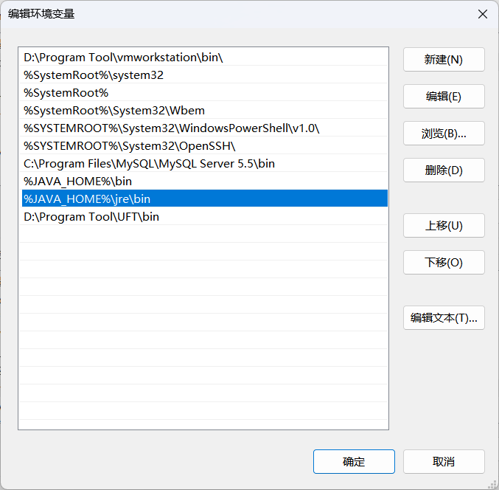
创建mysql数据库，库名为myschool。一共有7张表。
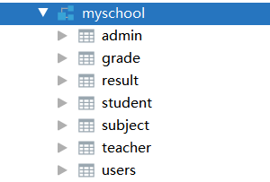
创建项目：
安装idea开发工具，创建java EE项目。
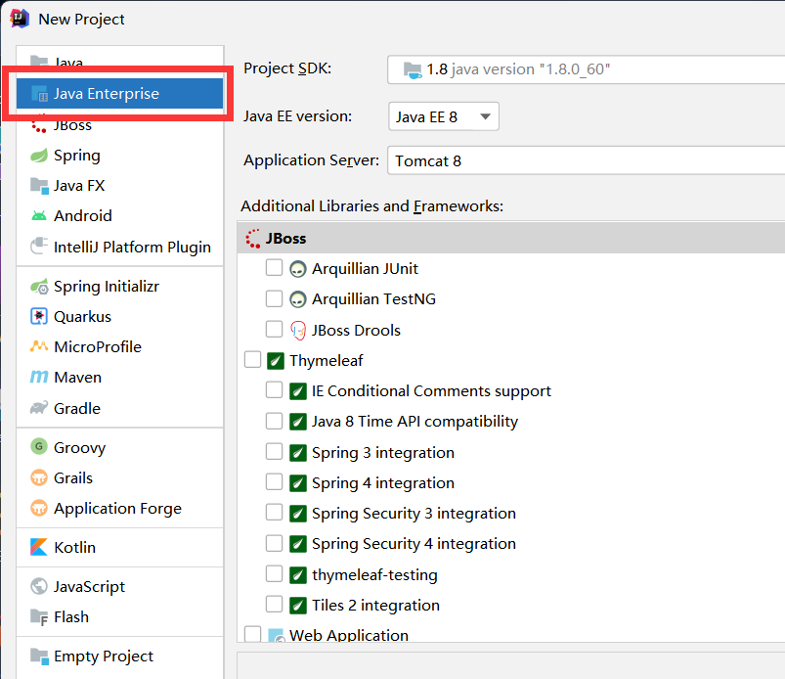
搭建tomcat服务器：
下载tomcat：在idea里面创建的项目里面配置tomcat
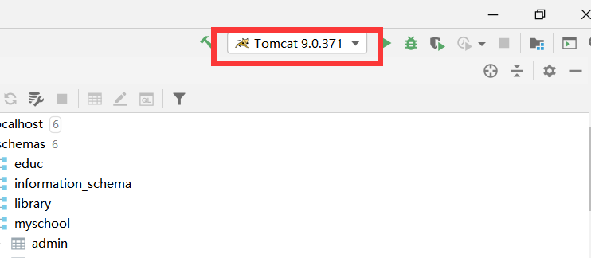

4.2 查询所有学生
导入数据库驱动包：
<!-- 导入MySQL驱动-->
<dependency>
<groupId>mysql</groupId>
<artifactId>mysql-connector-java</artifactId>
<version>5.1.9</version>
</dependency>

编写DBHelpe类,与数据库建立连接方法，关闭连接方法：
package com.jxut.db;
import com.sun.org.apache.regexp.internal.RE;
import java.sql.*;
public class DBHelper {
private final static String DRIVER = "com.mysql.jdbc.Driver";
private final static String URL = "jdbc:mysql://localhost:3306/myschool";
private final static String USER = "root";
private final static String PWD = "123";
static {//静态代码块，类加载的时候会执行。
try {
Class.forName(DRIVER);
}catch (Exception exception){
exception.printStackTrace();
}
}
public static Connection getConn() throws SQLException {
return DriverManager.getConnection(URL,USER,PWD);
}
public static void closeAll(Connection connection, Statement statement, ResultSet resultSet){
try {
if (resultSet!=null){
resultSet.close();
}
if (statement!=null){
statement.close();
}
if (connection!=null){
connection.close();
}
}catch (Exception e){
e.printStackTrace();
}
}
}

编写实体类，student,数据库查询接口：studentDAO 在这个接口里面定义查询所有学生的抽象方法,接口实现类：studentDAOImp实现接口中的方法：

实体类：实体类里面的属性对应数据库的student表的各个字段，数据库查询出来的学生都会包装到此类创建的对象中。
package com.jxut.model;
public class Student implements Comparable<Student> {
private String studentNo;
private String loginPwd;
private String studentName;
private String sex;
private int gradeId;
private String phone;
private String address;
private String bornDate;
private String email;
public String getStudentNo() {
return studentNo;
}
public void setStudentNo(String studentNo) {
this.studentNo = studentNo;
}
public String getLoginPwd() {
return loginPwd;
}
public void setLoginPwd(String loginPwd) {
this.loginPwd = loginPwd;
}
public String getStudentName() {
return studentName;
}
public void setStudentName(String studentName) {
this.studentName = studentName;
}
public String getSex() {
return sex;
}
public void setSex(String sex) {
this.sex = sex;
}
public int getGradeId() {
return gradeId;
}
public void setGradeId(int gradeId) {
this.gradeId = gradeId;
}
public String getPhone() {
return phone;
}
public void setPhone(String phone) {
this.phone = phone;
}
public String getAddress() {
return address;
}
public void setAddress(String address) {
this.address = address;
}
public String getBornDate() {
return bornDate;
}
public void setBornDate(String bornDate) {
this.bornDate = bornDate;
}
public String getEmail() {
return email;
}
public void setEmail(String email) {
this.email = email;
}
@Override
public String toString() {
return "Student{" +
"studentNo='" + studentNo + '\'' +
", loginPwd='" + loginPwd + '\'' +
", studentName='" + studentName + '\'' +
", sex='" + sex + '\'' +
", gradeId=" + gradeId +
", phone='" + phone + '\'' +
", address='" + address + '\'' +
", bornDate='" + bornDate + '\'' +
", email='" + email + '\'' +
'}';
}
@Override
public int compareTo(Student o) {
return 0;
}
}

接口：接口里面定义了查询所有学生的抽象方法
public interface IStudentDao {
List<Student> getAllStudent();
}

接口实现类：实现了查询所有学生的抽象方法，内部调用DBHelpe类来与数据库建立连接
public class StudentImp implements IStudentDao {
@Override
public List<Student> getAllStudent() {
Connection connection = null;
PreparedStatement preparedStatement = null;
ResultSet resultSet = null;
ArrayList<Student> students = new ArrayList<>();
try {
Connection conn = DBHelper.getConn();
PreparedStatement preparedStatement1 = conn.prepareStatement("select * from student");
ResultSet resultSet1 = preparedStatement1.executeQuery();
while (resultSet1.next()){
Student student = new Student();
student.setStudentNo(resultSet1.getString("StudentNo"));
student.setLoginPwd(resultSet1.getString("LoginPwd"));
student.setStudentName(resultSet1.getString("StudentName"));
student.setSex(resultSet1.getString("Sex"));
student.setGradeId(resultSet1.getInt("Gradeid"));
student.setPhone(resultSet1.getString("Phone"));
student.setAddress(resultSet1.getString("Address"));
student.setBornDate(resultSet1.getString("BornDate"));
student.setEmail(resultSet1.getString("Email"));
students.add(student);
}
}catch (Exception e){
e.printStackTrace();
}finally {
DBHelper.closeAll(connection,preparedStatement,resultSet);
}
return students;
}

编写Servlet，前端jsp页面。
GetStudentServlet里面调用了StudentImp的类的查询所有学生的方法，查询出所有的学生之后把数据存入List集合中，然后转发到student.jsp页面。
转发和重定向的区别：
转发浏览器是的地址栏是不会变的，转发是服务器的动作，服务器把用户的请求的转发给了另外一个地址，把获取到的结果再给用户。
而重定向浏览器的地址会变化为重定向的url地址的，服务器把重定向的url给用户客户端，由客户端来向这个url发出请求，所以是客户端动作。
@WebServlet(urlPatterns = "/StudentServlet")
public class StudentServlet extends HttpServlet{
@Override
protected void service(HttpServletRequest req, HttpServletResponse resp) throws ServletException, IOException {
req.setCharacterEncoding("UTF-8");
resp.setContentType("text/html;charset=utf-8");
StudentImp studentImp = new StudentImp();
List<Student> allStudent = studentImp.getAllStudent();
req.setAttribute("studentList",allStudent);
req.getRequestDispatcher("studentList.jsp").forward(req,resp);
}
}
Jsp页面利用el循环标签，把传过来的学生列表循环输出到页面：
<c:forEach var="item" items="${studentList}">
<tr>
<td>${item.studentNo}</td>
<td>${item.studentName}</td>
<td>${item.sex}</td>
<td>${item.gradeId}</td>
<td>${item.phone}</td>
<td>${item.address}</td>
<td>${item.bornDate}</td>
<td>${item.email}</td>
<td>学员</td>
<td>
<a href="getStudent?studentNo=${item.studentNo}"><img src="img/read.png" alt="查看" title="查看"/></a>
<a href="userUpdate.html"><img src="img/xiugai.png" alt="修改" title="修改"/></a>
<a href="DeleteStudent?studentNo=${item.studentNo}" class="removeUser"><img src="img/schu.png" alt="删除" title="删除"/></a>
</td>
</tr>
</c:forEach>

查询结果如图所示；
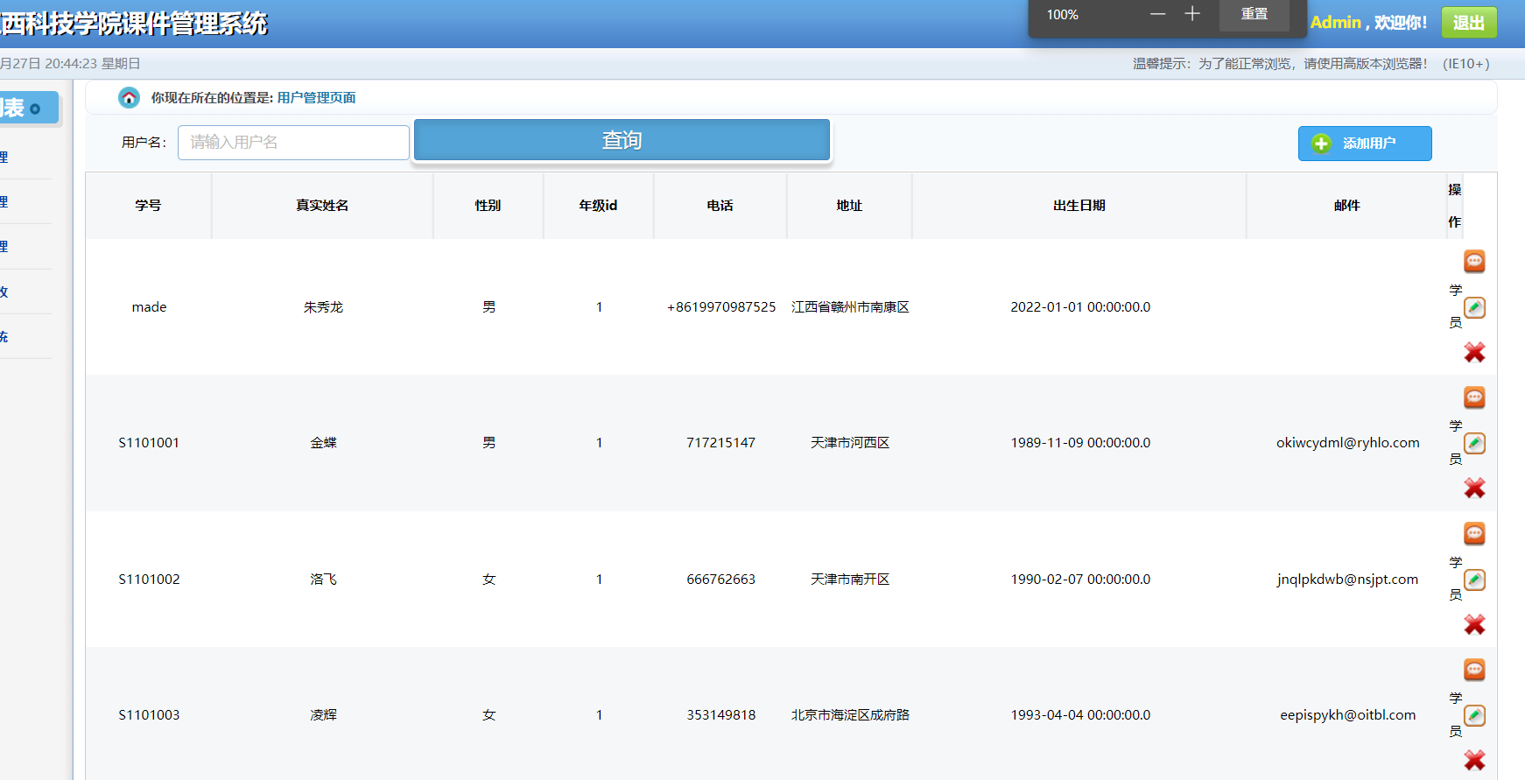

4.3 查询指定学生
在studentDao接口中继续添加查询指定学生的抽象方法：
Student getStudent(String studentNo);
在studentDaoImp里面实现查询所有学生的抽象方法：
@Override
public Student getStudent(String studentNo) {
Connection connection = null;
PreparedStatement preparedStatement = null;
ResultSet resultSet = null;
Student student = new Student();
try {
Connection conn = DBHelper.getConn();
PreparedStatement preparedStatement1 = conn.prepareStatement("select * from student where studentNo = '"+studentNo+"'");
ResultSet resultSet1 = preparedStatement1.executeQuery();
while (resultSet1.next()){
student.setStudentNo(resultSet1.getString("StudentNo"));
student.setLoginPwd(resultSet1.getString("LoginPwd"));
student.setStudentName(resultSet1.getString("StudentName"));
student.setSex(resultSet1.getString("Sex"));
student.setGradeId(resultSet1.getInt("Gradeid"));
student.setPhone(resultSet1.getString("Phone"));
student.setAddress(resultSet1.getString("Address"));
student.setBornDate(resultSet1.getString("BornDate"));
student.setEmail(resultSet1.getString("Email"));
}
}catch (Exception e){
e.printStackTrace();
}finally {
DBHelper.closeAll(connection,preparedStatement,resultSet);
}
return student;
}

编写getStudentServlet类来向数据库获取学生信息和把学生信息返回给页面
@WebServlet("/getStudent")
public class GetStudentServlet extends HttpServlet {
@Override
protected void service(HttpServletRequest req, HttpServletResponse resp) throws ServletException, IOException {
req.setCharacterEncoding("UTF-8");
resp.setContentType("text/html;charset=utf-8");
String studentNo = req.getParameter("studentNo");
System.out.println(studentNo);
StudentImp studentImp = new StudentImp();
Student student = studentImp.getStudent(studentNo);
ArrayList<Student> students = new ArrayList<>();
students.add(student);
req.setAttribute("studentList",students);
req.getRequestDispatcher("userView.jsp").forward(req,resp);
}
}

在jsp页面用el表达式输出学生信息；
<c:forEach var="item" items="${studentList}">
<p><strong>用户账号：</strong><span>${item.studentNo}</span></p>
<p><strong>真实姓名：</strong><span>${item.studentName}</span></p>
<p><strong>用户性别：</strong><span>${item.sex}</span></p>
<p><strong>出生日期：</strong><span>${item.bornDate}</span></p>
<p><strong>用户电话：</strong><span>${item.phone}</span></p>
<p><strong>用户地址：</strong><span>${item.address}</span></p>
<p><strong>用户类别：</strong><span>学员</span></p>
<a href="StudentServlet">返回</a>
</c:forEach>
如下图所示：
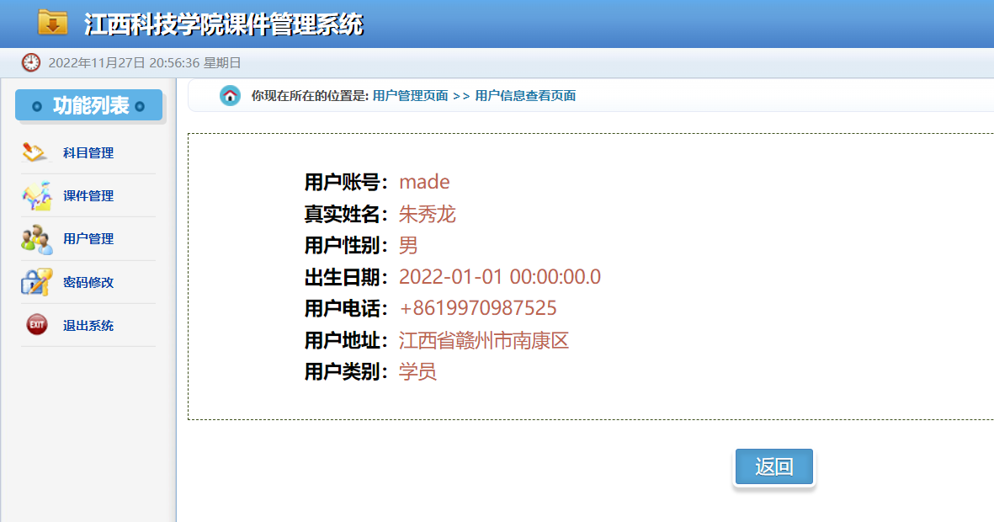

4.4 添加学生
在studentDao接口中继续添加添加学生的抽象方法：
int addStudent(Student student);
在studentDaoImp里面实现添加学生的抽象方法：
@Override
public int addStudent(Student student) {
Connection connection = null;
PreparedStatement preparedStatement = null;
int result = -1;
try {
connection = DBHelper.getConn();
preparedStatement = connection.prepareStatement("insert into student(StudentNo,StudentName,LoginPwd,Sex,BornDate,Phone,Address) values(?,?,?,?,?,?,?)");
preparedStatement.setString(1,student.getStudentNo());
preparedStatement.setString(2,student.getStudentName());
preparedStatement.setString(3,student.getLoginPwd());
preparedStatement.setString(4,student.getSex());
preparedStatement.setString(5,student.getBornDate());
preparedStatement.setString(6,student.getPhone());
preparedStatement.setString(7,student.getAddress());
result = preparedStatement.executeUpdate();
}catch (Exception e){
e.printStackTrace();
}finally {
}
return result;
}

编写AddStudent类来向获取jsp页面用户输入的数据，再调用StudentDaoImp实现类的addStudent方法把数据插入到数据库中，如果成功插入了那么转发到查询所有学生页面，在查询页面看是否有刚刚添加的数据：
@WebServlet("/AddStudent")
public class AddStudent extends HttpServlet {
@Override
protected void service(HttpServletRequest req, HttpServletResponse resp) throws ServletException, IOException {
req.setCharacterEncoding("UTF-8");
resp.setContentType("text/html;charset=utf-8");
Student student = new Student();
student.setStudentNo(req.getParameter("userId"));
student.setStudentName(req.getParameter("userName"));
student.setLoginPwd(req.getParameter("userpassword"));
student.setSex(req.getParameter("sex"));
student.setBornDate(req.getParameter("data"));
student.setPhone(req.getParameter("userphone"));
student.setAddress(req.getParameter("userAddress"));
System.out.println(student.toString());
StudentImp studentImp = new StudentImp();
int i = studentImp.addStudent(student);
if (i>0){
System.out.println("添加成功");
}else {
System.out.println("添加失败");
}
req.getRequestDispatcher("StudentServlet").forward(req,resp);
}
}

在jsp页面输入学生信息：
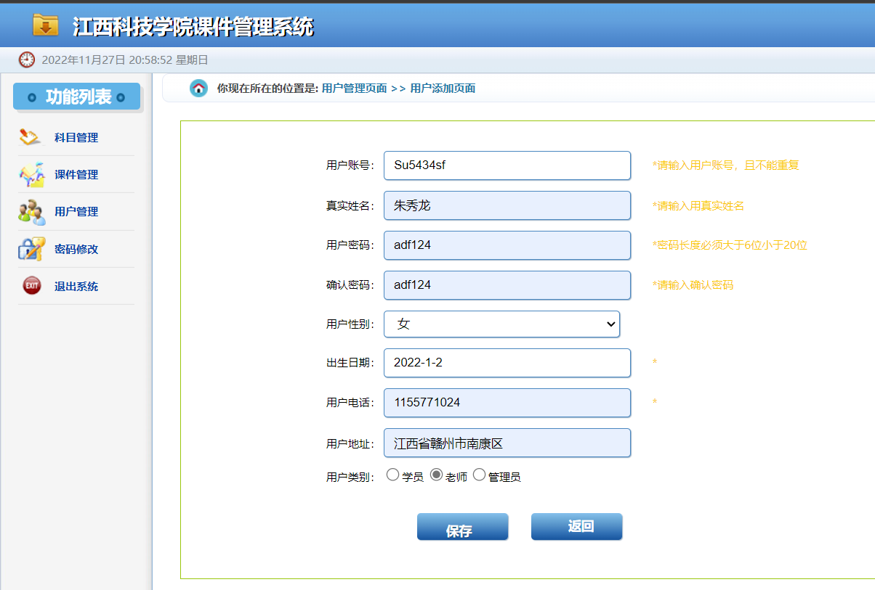

保存之后观察查询页面是否学生被成功的添加：
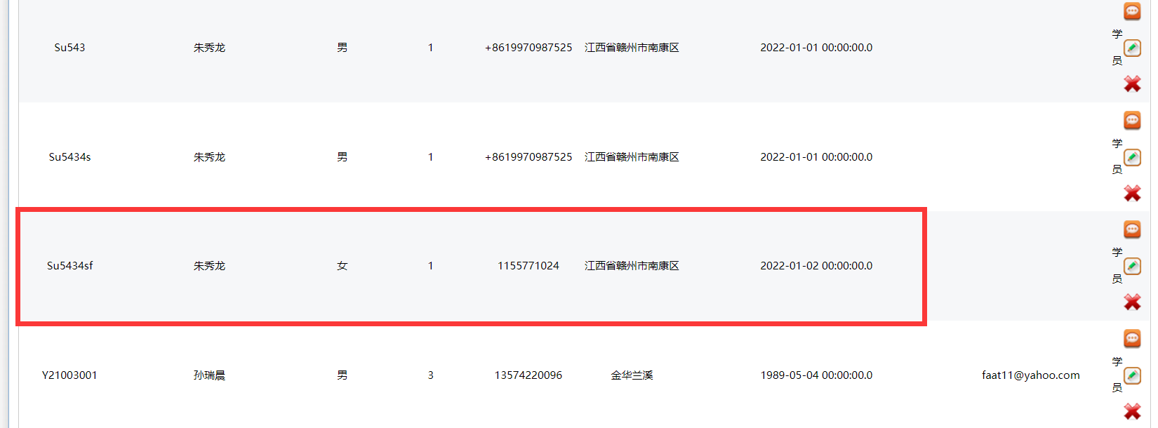

4.5 删除学生
在studentDao接口中继续添加删除指定学生的抽象方法：
int deleteStudent(String studentNO);
在studentDaoImp里面实现查询所有学生的抽象方法：
@Override
public int deleteStudent(String studentNO) {
Connection conn = null;
PreparedStatement preparedStatement =null;
int result = 0;
try{
conn = DBHelper.getConn();
PreparedStatement preparedStatement1 = conn.prepareStatement("delete from student where StudentNo = '" + studentNO + "'");
result = preparedStatement1.executeUpdate();
}catch (Exception e){
e.printStackTrace();
}finally {
DBHelper.closeAll(conn,preparedStatement,null);
}
return result;
}

编写DeleteStudentServlet类来获取jsp页面传来的需要删除的指定学生的学号，然后调用StudentDaoImp的deleteStudent方法删除学生。删除成功后把页面重定向到查询所有学生页面：
@WebServlet(urlPatterns = "/DeleteStudent")
public class DeleteStudentServlet extends HttpServlet {
@Override
protected void service(HttpServletRequest req, HttpServletResponse resp) throws ServletException, IOException {
req.setCharacterEncoding("UTF-8");
resp.setContentType("text/html;charset=utf-8");
String studentNo = req.getParameter("studentNo");
StudentImp studentImp = new StudentImp();
int i = studentImp.deleteStudent(studentNo);
if (i>0){
System.out.println("删除成功");
}else {
System.out.println("删除失败");
}
resp.sendRedirect("StudentServlet");
}
}

在jsp页面点击按钮删除第一个学生
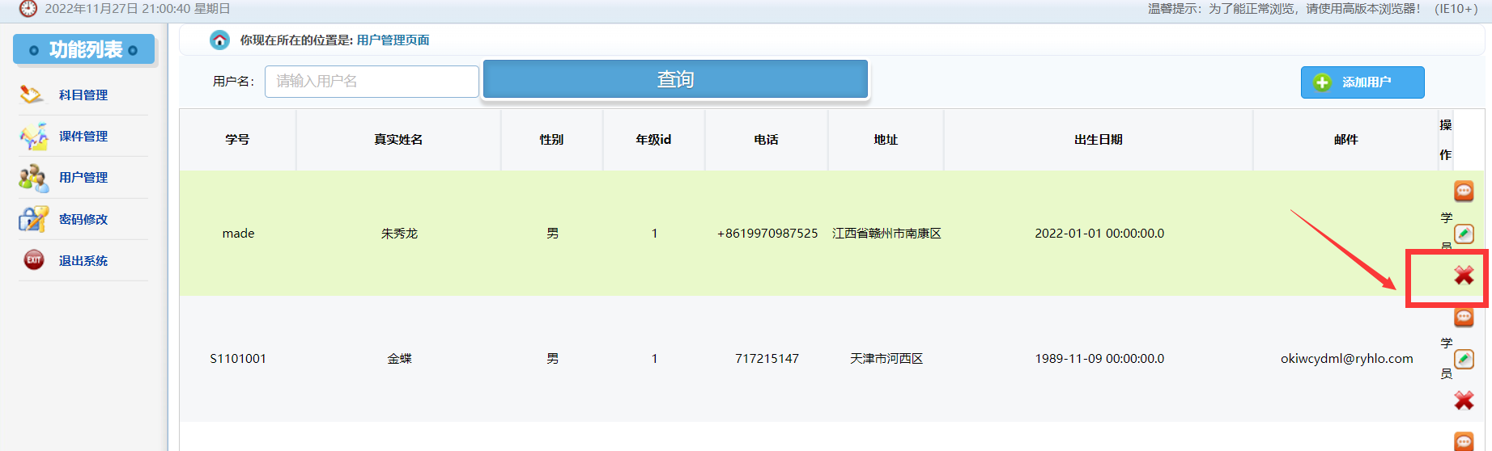
再次查看该学生已经成功删除：
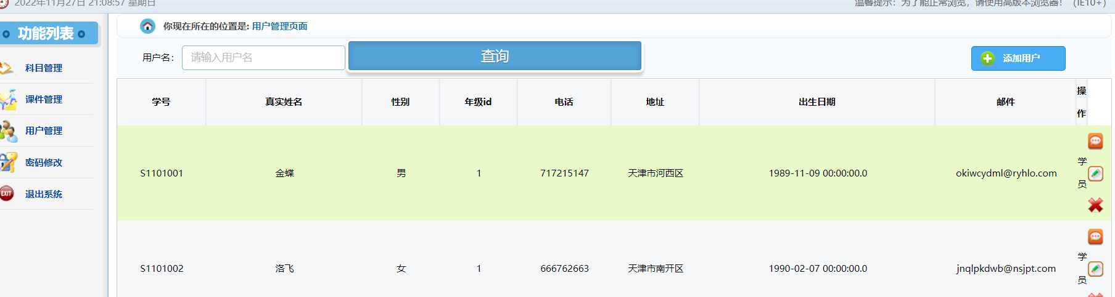

实训总结
通过此次实训，我了解到了tomcat服务器是通过Servlet来接受用户请求和响应用户请求的。我了解到了数据是如何从MySQL数据库一步一步的展示到页面的，通过jdbc实现了Java和MySQL数据库建立连接，然后实现数据传输。我了解到了jsp的原理，用户请求的jsp页面会首先在服务器端进行转换为java文件，然后编译，执行，用户看到的页面是Java使用response对象的输出方法输送给浏览器的，整个过程并不涉及到html文件的传输。
mvc设计模式对应了项目的dao,daoimp,servlet,jsp,把程序分为了3层，dao负责数据库数据写入输出层面，servlet为控制层，一端连接着dao，一端连接着jsp。Jsp负责页面数据的展示。3者各司其职，降低了耦合度。
同时我也感受到了jsp的缺点，第一：因为jsp本质是Java文件，jsp里面混杂着Java代码和HTML标签，这样会使得程序的耦合度过高，后期更改业务需求的时候维护起来比较麻烦。第二：jsp每次请求jsp页面都是需要服务器来执行程序向用户输出页面内容，在访问量较大的时候，服务器的压力也会随之变大，响应也会变慢。

六、教师评定

